* **TÍTULO**

MODELO E/R Y NORMALIZACIÓN

* **RESUELVE**

1.- El alumno deberá realizar un modelo entidad/relación donde aparezcan 4 entidades con sus respectivos atributos y relaciones. El tema del modelo se deja a elección del alumno, sin optar por un ejemplo de la propia unidad.

2.- Dada la siguiente tabla, pasarla a 2FN

|  |  |  |  |  |  |
| --- | --- | --- | --- | --- | --- |
| **COD_Emp** | **COD_Dpto** | **Nombre** | **Apellidos** | **Departamento** | **Antigüedad** |
| **100** | DC | Sergio | González | Comercial | 3 |
| **200** | DV | José Luis | Pascual | Ventas | 5 |
| **300** | DRR | Carmen | Ruiz | Recursos Humanos | 2 |
| **100** | DV | Sergio | González | Ventas | 3 |

3.- Para los siguientes apartados, crear las entidades y relaciones que creas oportunas, según lo aprendido en la unidad, usando rectángulos y rombos para dibujar las relaciones y entidades.

* Define la relación entre libro y copia
* Define la relación entre empleados de una empresa y los departamentos
* de la misma.
* Define la relación entre los alumnos y sus asignaturas.
* Define la relación entre la cuenta corriente (cartilla) y Banco.
* Define la relación entre un alumno y el centro donde estudia

1. Modelo E/R y normalización

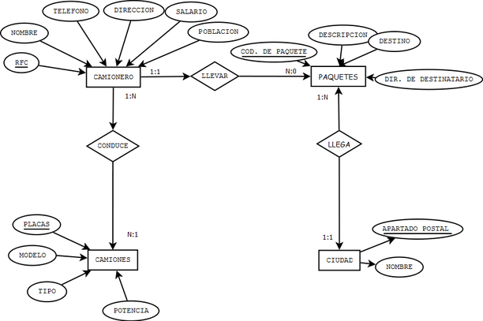

COD_Emp Nombre Apellidos Antigüedad

100 Sergio González 3

200 José Luis Pascual 5

300 Carmen Ruiz 2

Cod_Emp COD_Dpto

100 DC

100 DV

200 DV

300 DRR

COD_Dpto Departamento

DC Comercial

DV Ventas

DRR Recursos humanos

2.

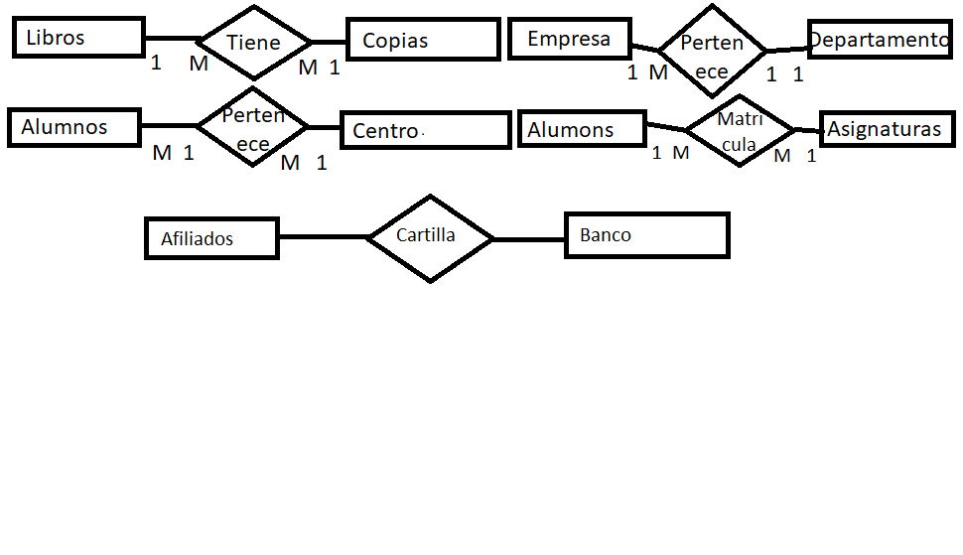

Conclusión: las formas normales son un poco complejas de entender al principio, pero luego se entienden bastante bien y es hasta entretenido. Las relaciones lo único complicado de hacer es ponerle nombre a las relaciones, en cuanto a la cardinalidad es sencilla. Una vez entendido bien el concepto de todo no es muy complicado, en definitiva, bastante entretenido.